Муниципальное автономное дошкольное образовательное учреждение

«Детский сад №16»

Проект

по сенсорному развитию детей

**«Мир сенсорики»**

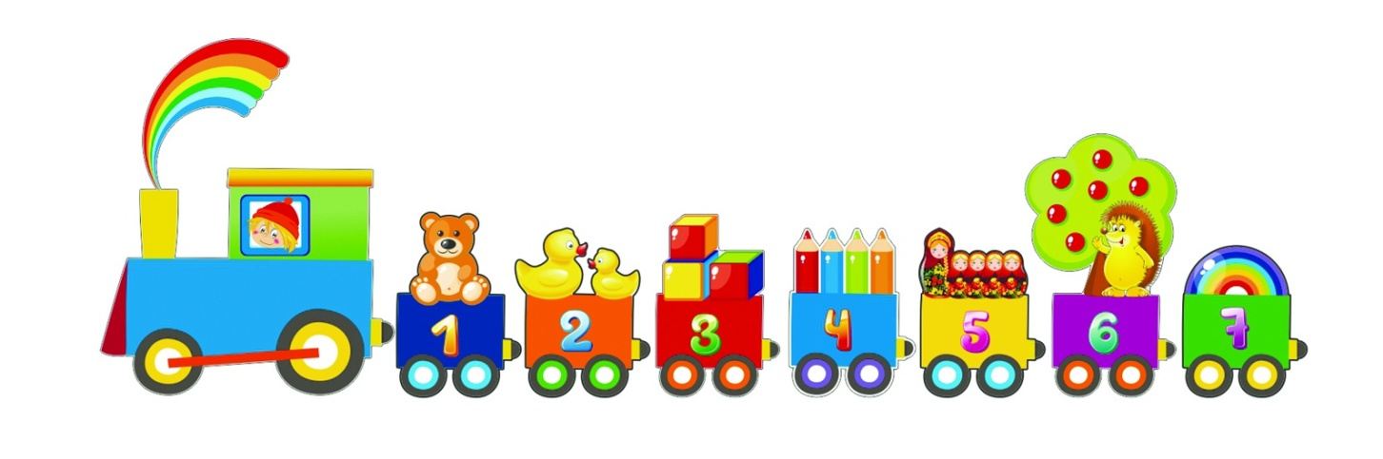

Исполнитель:

Топоркова Ирина Владимировна,

воспитатель

Краснотурьинск

2020 год

**Информационная карта проекта:**

Тип проекта: познавательно – игровой;

*По количеству участников:* групповой;

*По продолжительности:* долгосрочный*;*

*Участники проекта:* дети 2-3 лет, воспитатели, родители;

*Срок реализации проекта*: декабрь - февраль

**Постановка проблемы**:

У детей, пришедших в детский сад в раннем возрасте, очень слабо развита мелкая моторика рук и практически не сформированы сенсорные понятия. Это выясняется в ходе наблюдения за детьми. Поэтому, одним из основных направлений в работе с детьми является их сенсорное развитие и развитие мелкой моторики рук.

**Актуальность:**

Мир входит в жизнь детей постепенно. Сначала ребёнок познаёт то, что окружает его дома, в детском саду. Со временем его жизненный опыт обогащается. Он стремится к активному взаимодействию с окружающей средой. Непосредственный контакт ребёнка с доступными ему предметами позволяет познать их отличительные особенности. Для познания окружающего их мира детям приходит на помощь сенсорное воспитание, с помощью которого «строится» фундамент умственного развития, от которых будет зависеть успешность ребенка в школе. Поэтому так важно, чтобы сенсорное воспитание планомерно и систематически включалось во все моменты жизни малыша.

**Цель проекта:** развитие сенсорных способностей у детей 2-3 лет через использование дидактических игр и пособий.

**Задачи проекта:**

* создать спокойную игровую среду для организации игр по сенсорному развитию детей;
* разработать методическое сопровождение к организации игр по сенсорному воспитанию детей;
* формировать представления о цвете, форме, величине предметов, положения их в пространстве;
* способствовать развитию у детей обследовательских умений и мелкой моторики рук;
* воспитывать познавательный интерес, любознательность;
* приобщить родителей к изготовлению игр, для развития сенсорных способностей детей.
* разработать рекомендации и провести мастер - класс для родителей «Сенсорное развитие детей в условиях семьи».

**Ожидаемые результаты от работы с детьми:**

1. Формирование познавательно – речевой активности детей раннего возраста;
2. Дети познакомятся с эталонами цвета;
3. Дети научатся играть в дидактические игры;
4. После создания определенных условий, у детей формирование представлений о сенсорных эталонах будет успешным.

**Ожидаемые результаты от работы с родителями:**

1. Формирование родительской культуры в области воспитания и развития ребенка раннего возраста;
2. Родители научатся создавать дома условия для игр по сенсорному развитию ребёнка и подбирать их;
3. Родители будут заинтересованы в дальнейшем развитии своих детей.

**Содержание проекта:**

Этапы реализации проекта:

1этап – подготовительный;

2 этап – практический;

3этап – заключительный.

Подготовительный этап:

знакомство с темой проекта;

изучение литературы;

выявление проблемы, цели, задачи;

составление перспективного плана работы;

разработка консультаций, тематического пособия для родителей;

создание условий для эффективного использования игр;

подбор дидактического материала и игр;

изучение современных требований к содержанию и организации работы по сенсорному воспитанию детей 2-3 лет в соответствие с ФГОСТ

Практический этап:

**Работа с детьми:**

1. Реализация плана проекта «Мир сенсорики»;

2. Совместные игры с песком и водой в группе;

3.Дидактические игры:

* Для зрительного восприятия и мелкой моторики (цвет, форма, величина), например: «Спрячем в домике»; «Найди такой же домик»; «Украсим елочку» и т. д.; дидактические игрушки, включающие различные виды застежек (пуговицы, липучки, молнии);
* Игры с цветным конструктором крупного размера; с пирамидками, разными по размеру, по цветам, по форме;
* Мозаика настольная;
* Настольно-печатные дидактические игры;

4. Чтение художественной литературы;

5. Рассматривание иллюстраций, предметных и сюжетных картинок.

**Работа с родителями:**

1.Консультация «Сенсорное развитие детей раннего возраста»

2.Беседы о роли развивающих игр для детей.

3.Наглядная информация: папки-передвижки («Значение сенсорного воспитания в познавательном развитие детей», «Дидактические игры для сенсорного развития детей», «Что такое сенсорика и почему ее так важно развивать?»).

4.Наглядная информация: буклет («Сенсорное развитие детей раннего дошкольного возраста»).

***Заключительный этап:***

**Фотовыставка «Мир сенсорных игр»;**

**Мини-выставка продуктов проекта;**

**Фотоотчет на сайте группы и детского сада;**

**Подведение итогов;**

**Презентация проекта.**

**Перспективный план работы с детьми**

|  |  |  |
| --- | --- | --- |
| **Тема** | **Цель** | **Сроки** |
| Д.и. «Собери пирамидку»  (цвет, величина) | Учить собирать пирамидку, выбирая кольца по цвету и размеру (от большого к маленькому). | декабрь |
| Д.и. «Посади зайчиков в вагончики»  (цвет) | Знакомить с основными цветами в ходе практических действий. Учить находить и соотносить объекты по цвету. |
| Д.и. «Цветные прищепки»  (цвет) | Учить правильно подбирать прищепки к предметным картинкам. |
| Д.и. «Спрячь колобка от лисички»  (цвет, форма) | Учить соотносить фигуры по цвету и форме.  Учить находить нужную форму методом зрительного соотнесения. |
| Д.и «Разноцветные корзинки»  (цвет) | Знакомить с основными цветами в ходе практических действий. Учить находить и соотносить объекты по цвету. |
| Д.и. «Большой, средний, маленький» (вкладыши)  (цвет, величина) | Учить определять величину предметов, развивать зрительное восприятие. |
| Д.и. «Где чье?».  (величина) | Учить соотносить предметы по величине. | январь |
| Д.и. «Украсим елочку»  (игра-вкладыш)  (цвет) | Учить находить необходимые детали по слуховому восприятию. |
| Д.и. «Подбери по цвету»  (игра-ассоциация)  (цвет) | Учить группировать предметы по цвету. |
| Д.и. «Укрась уточку»  (цвет) | Закреплять у детей умение подбирать круги по цвету пуговицы. Развивать мелкую моторику рук. |
| Игры с блоками Дьенеша  «Бусы для куклы Кати», «Собери Грузовик», «Домик для зайчика»  (Цвет, форма, величина) | Закреплять знания о величине, умение сравнивать предметы по величине способом зрительного соотнесения. |
| Д.и. «Найди фигуре домик»  (вкладыши)  (цвет, форма) | Формировать умение называть геометрические фигуры и основные цвета. Развивать мелкую моторику и зрительное восприятие. |
| Лото «Геометрические фигуры»  (цвет, форма) | Продолжить учить детей называть геометрические фигуры и основные цвета. | февраль |
| Лото «Разложи по цвету»  (цвет) | Учить соотносить предметы по цвету. |
|  |  |
|  |  |
| Д.и. «Машинки»  (вкладыши)  (цвет, форма) | Учить детей различать цвет и называть геометрические формы, соотносить предметы по цвету и форме. Развивать мелкую моторику рук. |
| Д. и. «Большой, средний, маленький. Фигуры»  (вкладыши)  (форма, цвет, величина) | Учить определять и соотносить форму предметов, закреплять умение называть цвет и величину фигур, развивать зрительное восприятие. |
| Д.и «Цветные пазлы»  (настольно-печатная игра)  (цвет) | Развивать сенсорные способности детей: умение по части восстанавливать целое. |
| Д. и. «Кто в каком домике живет? Найди такой же домик»  (вкладыши)  (цвет) | Закреплять умение называть цвета, находить два одинаковых цвета, развивать слуховое и зрительное восприятие. |

**Используемая литература**

1. Козлова С. А., Куликова Т. А. Дошкольная педагогика. - М.: Академия, 2006.
2. Метиева Л. А., Удалова Э. Я. Развитие сенсорной сферы детей. - М.: Просвещение, 2009.
3. Янушко Е.А. Сенсорное развитие детей раннего возраста. - М.; Мозаика-Синтез, 2013.
4. Сенсорное воспитание детей раннего возраста через восприятие цвета, величины и формы предметов // Первые шаги.- М.: 2002.
5. М. Д. Маханева, С. В. Рещикова. «Игровые занятия с детьми от 1 до 3 лет».
6. Венгер Л. А. «Дидактические игры и упражнения по сенсорному воспитанию дошкольников «– М.: Просвещение, 1997.